兼 职 教 师 培 训 掠 影

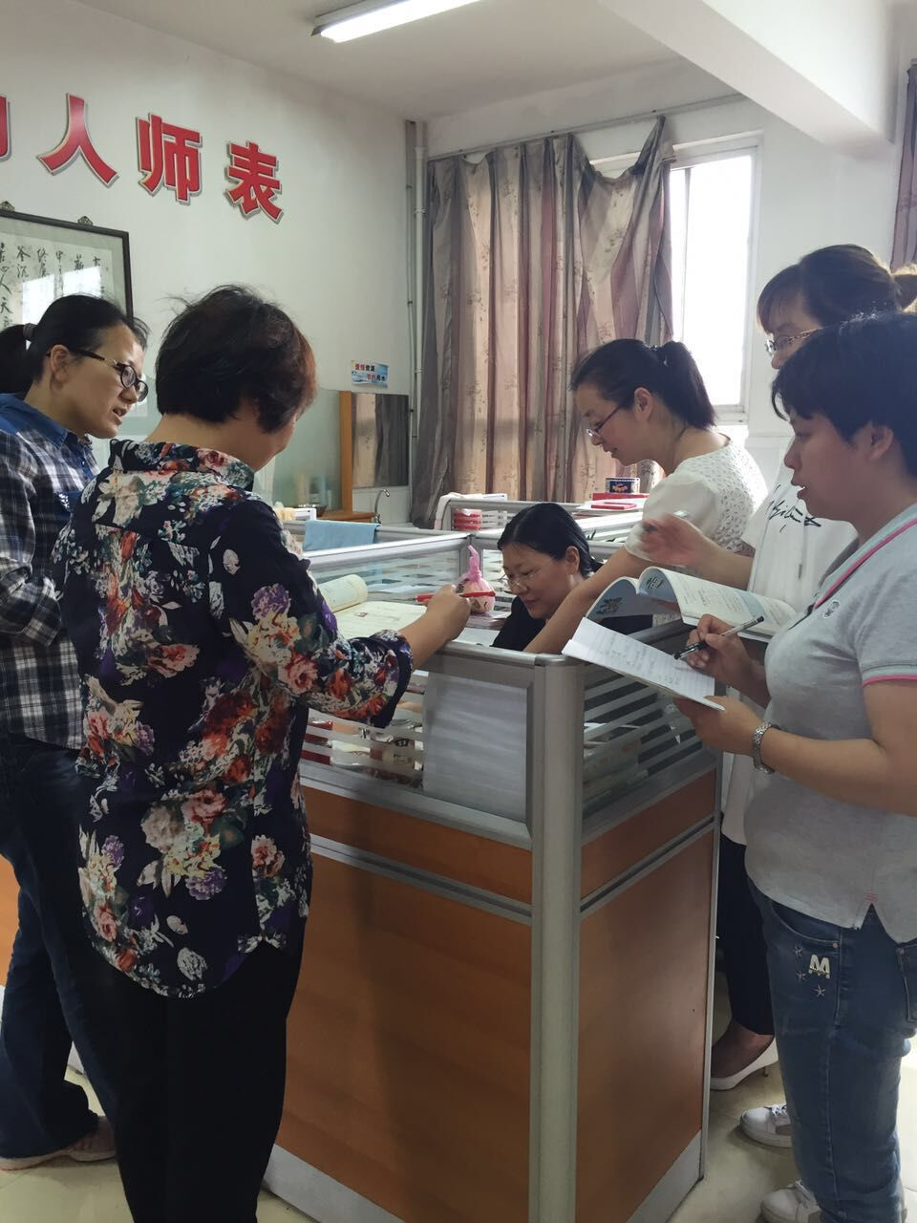

2017年5月18日，常州市教学能手华永梅，正在高年级办公室为数学教师作题为《关注学习效率 促进自主学习》的专题讲座。

